# 《模式识别》课程

# 实 验 报 告



**姓 名： 金家耀**

**专 业：**  人工智能

**学 号： 1193210320**

**江南大学人工智能与计算机学院**

# K-L变换的多类模式特征提取

**1实验目的**

K-L变换以最小均方误差为准则进行数据压缩，是最小均方误差意义下的最优正交变换，是一种常用的特征提取方法，适用于任意的概率密度函数，在消除模式特征之间的相关性、突出差异性方面有最优的效果。本实验目的在于加深学生对K-L变换基本原理的理解，通过实际的数据处理掌握K-L变换的处理流程、验证K-L变换的性能，体会其在模式识别中的作用。

**2实验原理**

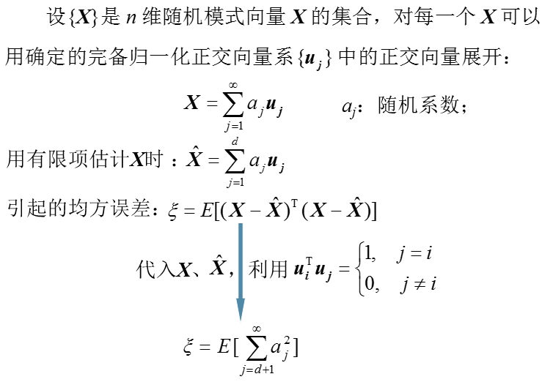

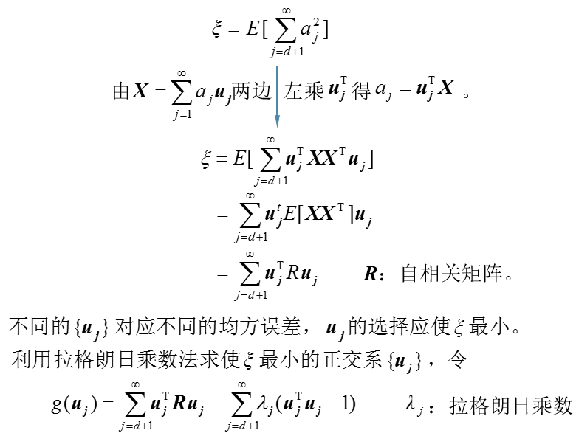

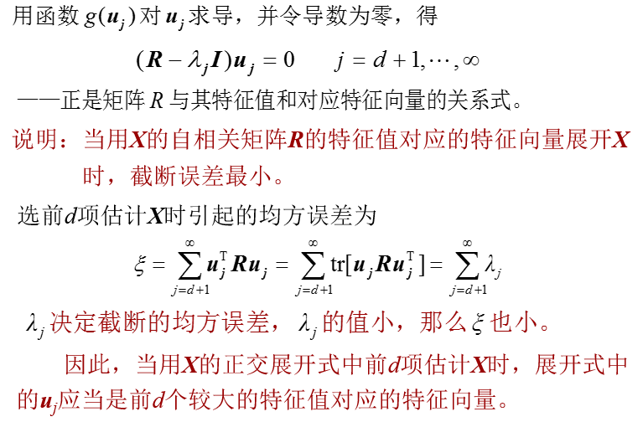

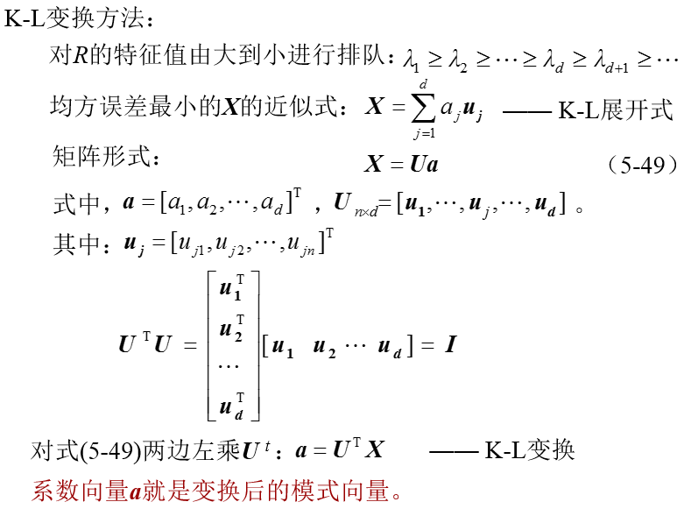

**3实验内容**

利用Iris数据集进行实验。该数据集以鸢尾花的特征作为数据来源，由3种不同类型的鸢尾花的50个样本数据构成。

样本特征（属性）：

Sepal.Length（花萼长度），单位是cm;

Sepal.Width（花萼宽度），单位是cm;

Petal.Length（花瓣长度），单位是cm;

Petal.Width（花瓣宽度），单位是cm;

种类：Iris Setosa（山鸢尾）、Iris Versicolour（杂色鸢尾）、Iris Virginica（维吉尼亚鸢尾）。

鸢尾花数据的特征维数是4，利用K-L变换进行特征提取并降维，结合最近邻法完成分类。

**4实验要求**

1. 利用最近邻法针对Iris原始特征进行分类（可随机选取80%的样本作为训练集，其余的作为测试集），要求显示分类结果和分类精度；
2. 先利用自相关矩阵作K-L变换进行特征提取并降维，再用最近邻法分类，显示分类结果和分类精度；
3. 分别采用类间散布矩阵和总体散布矩阵作K-L变换进行特征提取并降维，再用最近邻法分类，比较分类结果和分类精度；

**5实验代码和结果**

**5.1 数据准备**

首先，导入Iris数据集并分割成训练集和测试集。

from sklearn import datasets  
from sklearn.model_selection import train_test_split  
  
iris = datasets.load_iris()  
X = iris.data  
y = iris.target  
  
# 分割数据集  
X_train, X_test, y_train, y_test = train_test_split(X, y, test_size=0.2, random_state=0)

**5.2 利用最近邻法进行分类**

import numpy as np  
  
class KNNClassifier:  
 def __init__(self, k=3):  
 self.k = k  
 self.X_train = None  
 self.y_train = None  
  
 def fit(self, X_train, y_train):  
 self.X_train = X_train  
 self.y_train = y_train  
  
 def predict(self, X_test):  
 y_pred = []  
 for x in X_test:  
 distances = np.sqrt(np.sum((self.X_train - x) ** 2, axis=1))  
 nearest_neighbors = np.argsort(distances)[:self.k]  
 nearest_labels = self.y_train[nearest_neighbors]  
 most_common_label = np.argmax(np.bincount(nearest_labels))  
 y_pred.append(most_common_label)  
 return np.array(y_pred)  
  
# 创建最近邻分类器  
knn_classifier = KNNClassifier(k=3)  
  
# 使用训练集进行训练  
knn_classifier.fit(X_train, y_train)  
  
# 预测测试集  
y_pred = knn_classifier.predict(X_test)  
  
# 显示分类结果和分类精度  
accuracy = np.sum(y_test == y_pred) / len(y_test)  
print("最近邻法分类结果和精度:")  
print("预测结果:", y_pred)  
print("真实标签:", y_test)  
print("分类精度:", accuracy)

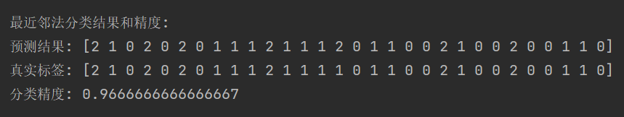

直接利用样本原始特征进行KNN分类，得到最后精度为96.67%。

**5.3 K-L变换**

import numpy as np  
  
class KLDimensionalityReduction:  
 def __init__(self, n_components):  
 self.n_components = n_components  
 self.mean_vector = None  
 self.eigenvectors = None  
  
 def fit_transform(self, X, y, scatter_matrix_type='class'):  
 # 计算均值向量  
 self.mean_vector = np.mean(X, axis=0)  
  
 if scatter_matrix_type == 'class':  
 scatter_matrix = self._compute_class_scatter_matrix(X, y)  
 elif scatter_matrix_type == 'total':  
 scatter_matrix = self._compute_total_scatter_matrix(X)  
 elif scatter_matrix_type == 'auto':  
 scatter_matrix = self._compute_con_matrix(X)  
 else:  
 raise ValueError("Invalid scatter_matrix_type. Use 'class', 'total', or 'auto'.")  
  
 # 计算特征值和特征向量  
 eigenvalues, eigenvectors = np.linalg.eig(scatter_matrix)  
  
 # 排序特征值和对应的特征向量  
 sorted_indices = np.argsort(eigenvalues)[::-1]  
 self.eigenvectors = eigenvectors[:, sorted_indices[:self.n_components]]  
  
 # 映射到新特征空间  
 X_transformed = np.dot(X - self.mean_vector, self.eigenvectors)  
  
 return X_transformed  
  
 def _compute_class_scatter_matrix(self, X, y):  
 unique_classes = np.unique(y)  
 class_scatter_matrix = np.zeros((X.shape[1], X.shape[1]))  
  
 for cls in unique_classes:  
 X_cls = X[y == cls]  
 mean_vector_cls = np.mean(X_cls, axis=0)  
 class_scatter_matrix += len(X_cls) * np.outer((mean_vector_cls - self.mean_vector), (mean_vector_cls - self.mean_vector))  
  
 return class_scatter_matrix  
  
 def _compute_total_scatter_matrix(self, X):  
 total_scatter_matrix = np.cov((X - self.mean_vector).T)  
 return total_scatter_matrix  
  
 def _compute_con_matrix(self, X):  
 return np.dot(X.T, X)

这段代码实现了一个基于K-L变换的特征提取和降维的类 KLDimensionalityReduction。在该类中，通过计算不同散布矩阵类型（类内散布矩阵、总体散布矩阵、自相关矩阵）的特征值和特征向量，实现了对输入数据的降维操作。

首先，在初始化方法中，指定了目标降维的维度数 n_components，并初始化了均值向量 mean_vector 和特征向量 eigenvectors。

fit_transform 方法是该类的核心功能，接受输入数据 X 和对应的标签 y，以及指定的散布矩阵类型。根据选择的散布矩阵类型，计算相应的散布矩阵，进行特征值分解以获取特征值和特征向量。随后，根据特征值的降序排列，选择前 n_components 个特征向量。最终，利用选取的特征向量对原始数据进行线性变换，实现了降维操作。

具体的散布矩阵计算方法分别包括：

* _compute_class_scatter_matrix 方法用于计算类内散布矩阵，根据不同类别内的样本均值向量计算加权和。
* _compute_total_scatter_matrix 方法计算总体散布矩阵，直接利用 numpy 的协方差矩阵函数。
* _compute_con_matrix 方法计算自相关矩阵，使用矩阵乘法 np.dot 计算原始数据的转置与自身的乘积。

5.3.1 自相关矩阵

kld = KLDimensionalityReduction(n_components=2)  
X_train_kld1 = kld.fit_transform(X_train, y_train, scatter_matrix_type='auto')  
X_test_kld1 = kld.fit_transform(X_test, y_test, scatter_matrix_type='auto')  
  
knn_classifier = KNNClassifier(k=3)  
knn_classifier.fit(X_train_kld1, y_train)  
y_pred = knn_classifier.predict(X_test_kld1)  
  
# 显示分类结果和分类精度  
accuracy = np.sum(y_test == y_pred) / len(y_test)  
print("最近邻法分类结果和精度:")  
print("预测结果:", y_pred)  
print("真实标签:", y_test)  
print("分类精度:", accuracy)  
  
accuracy_dict['K-L变换（自相关矩阵）'] = accuracy

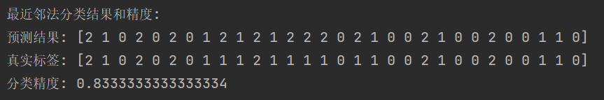

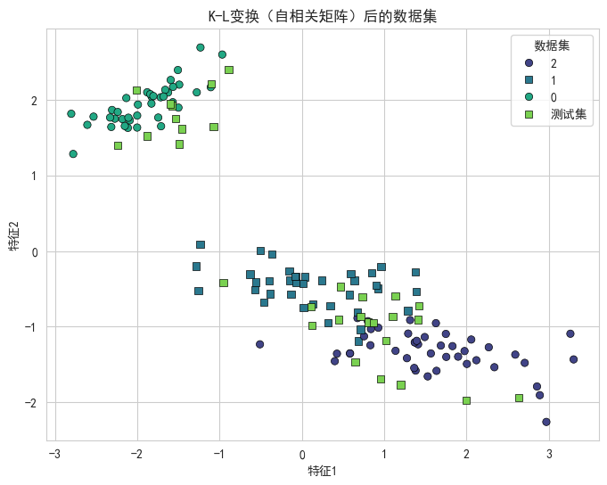

利用自相关矩阵得到最后精度为83.34%。

**5.3.2 类间散布矩阵**

kld = KLDimensionalityReduction(n_components=2)  
X_train_kld2 = kld.fit_transform(X_train, y_train, scatter_matrix_type='class')  
X_test_kld2 = kld.fit_transform(X_test, y_test, scatter_matrix_type='class')  
  
knn_classifier = KNNClassifier(k=3)  
knn_classifier.fit(X_train_kld2, y_train)  
y_pred = knn_classifier.predict(X_test_kld2)  
  
# 显示分类结果和分类精度  
accuracy = np.sum(y_test == y_pred) / len(y_test)  
print("最近邻法分类结果和精度:")  
print("预测结果:", y_pred)  
print("真实标签:", y_test)  
print("分类精度:", accuracy)  
  
accuracy_dict['K-L变换（类间散布矩阵）'] = accuracy

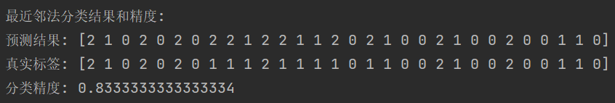

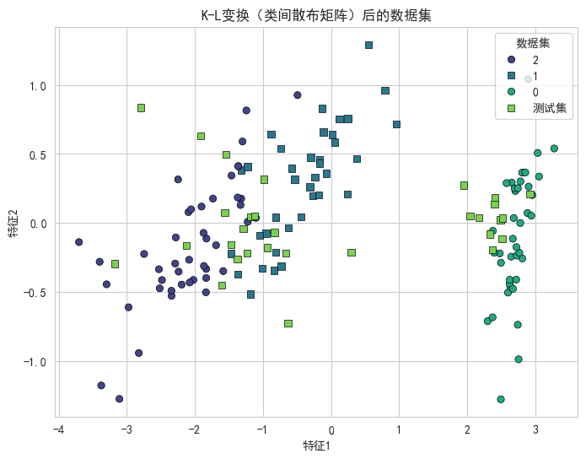

利用类间散布矩阵得到最后精度为83.34%。

**5.3.3 总体散布矩阵**

kld = KLDimensionalityReduction(n_components=2)  
X_train_kld3 = kld.fit_transform(X_train, y_train, scatter_matrix_type='total')  
X_test_kld3 = kld.fit_transform(X_test, y_test, scatter_matrix_type='total')  
  
knn_classifier = KNNClassifier(k=3)  
knn_classifier.fit(X_train_kld3, y_train)  
y_pred = knn_classifier.predict(X_test_kld3)  
  
# 显示分类结果和分类精度  
accuracy = np.sum(y_test == y_pred) / len(y_test)  
print("最近邻法分类结果和精度:")  
print("预测结果:", y_pred)  
print("真实标签:", y_test)  
print("分类精度:", accuracy)  
  
accuracy_dict['K-L变换（总体散布矩阵）'] = accuracy

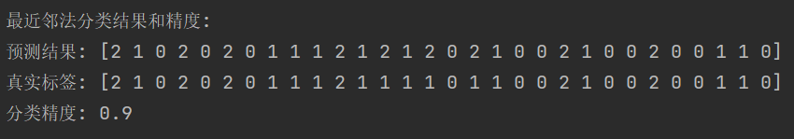

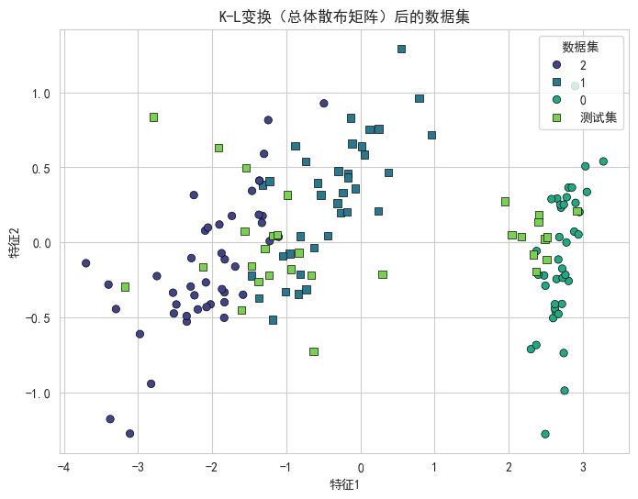

利用类间散布矩阵，其实就是PCA（主成分分析），得到最后精度为90.00%。

**5.4 总体对比图**

import seaborn as sns  
import matplotlib.pyplot as plt  
  
# 将字典转换为 DataFrame  
df_accuracy = pd.DataFrame(list(accuracy_dict.items()), columns=['数据集', '准确度'])  
  
# 使用Seaborn绘制条形图  
plt.figure(figsize=(8, 6))  
ax = sns.barplot(x='准确度', y='数据集', data=df_accuracy, palette='viridis')  
  
# 在每个条形上标出数值  
for index, value in enumerate(df_accuracy['准确度']):  
 ax.text(value, index, f'{value:.3f}', ha='left', va='center', fontsize=10, color='black')  
  
plt.title('不同数据集的准确度比较')  
plt.xlabel('准确度')  
plt.ylabel('数据集')  
plt.show()

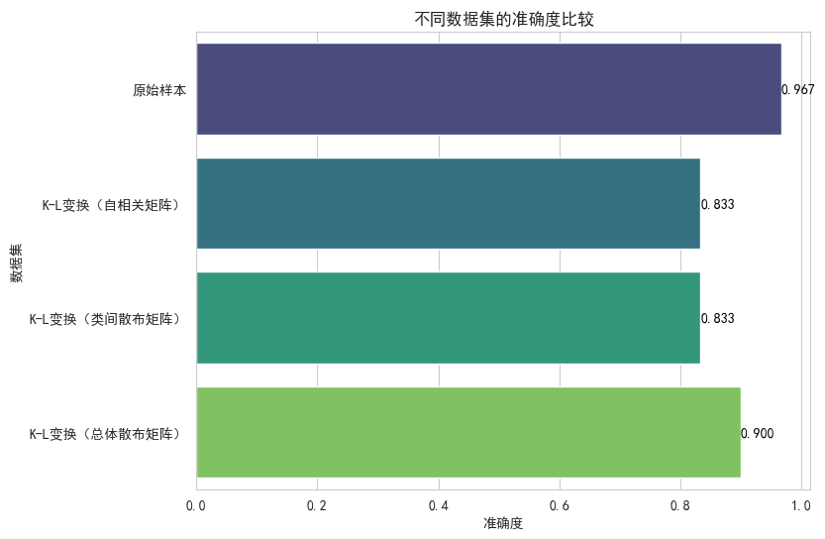

**6实验心得**

在这次实验中，我学到了如何进行数据准备和理解，以及如何实现简单的K-Nearest Neighbors（KNN）分类器。通过加载和分割Iris数据集，我熟悉了数据的基本处理流程。

在K-L变换部分，我学到了如何使用特征提取和降维技术。通过实现K-L变换的类，我了解了自相关矩阵、类间散布矩阵和总体散布矩阵在特征提取中的作用。这种降维方法可以帮助我们更好地理解数据并减少模型复杂度。

整体而言，这次实验拓展了我的机器学习知识，让我对数据处理、KNN算法和特征提取有了更深刻的认识。